8 класс. 1 полугодие

Системы счисления:
двоичная, восьмеричная, десятичная, шестнадцатеричная
Числа принято изображать с помощью специальных символов, называемых цифрами.
Совокупность приемов и правил, по которым числа записываются и читаются, называют системой счисления.
Виды систем счисления:
- позиционные (значение цифры зависит от ее позиции в числе; например, 735);
- непозиционные (значение цифры не зависит от ее позиции в числе; например, ХХХ).
Основанием позиционной системы счисления называется число используемых цифр в системе.
Позицию, отводимую для цифры числа, называют разрядом.
Разложение числа в виде суммы степеней основания: 524 – это 5*10²+2*10¹+4*10⁰
В двоичной системе любое число записывается с помощью двух цифр 0 и 1 и называется двоичным числом.
Каждый разряд (цифру) двоичного числа называют битом.

Перевод целых чисел из одной системы счисления в другую
2–10. Правило перевода: чтобы перевести число из 2 СС в 10 СС, нужно двоичное число представить в виде суммы степеней двойки с коэффициентами-цифрами и найти эту сумму.
8–10. Правило перевода: чтобы перевести число из 8 СС в 10 СС, нужно число восьмеричной СС представить в виде суммы степеней числа 8 с коэффициентами-цифрами и найти эту сумму.
357₈=3*8² + 5*8¹ + 7*8⁰=239₁₀
16–10. Правило перевода: чтобы перевести число из 16 СС в 10 СС, нужно число шестнадцатеричной СС представить в виде суммы степеней числа 16 с коэффициентами-цифрами и найти эту сумму.
3Е5А1₁₆=3*16⁴ +Е*16³ +5*16² +А*16¹ +1*16⁰=255393₁₀
10-2. Правило перевода: чтобы перевести целое положительное десятичное число в двоичную систему счисления, нужно это число разделить на 2. Полученное частное снова разделить на 2 и т. д. до тех пор, пока частное не окажется меньше 2. В результате записать в одну строку последнее частное и все остатки, начиная с последнего.
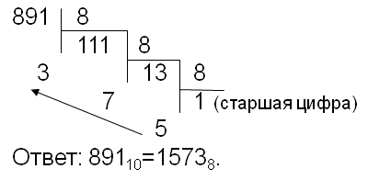
10-8. Правило перевода: чтобы перевести целое положительное десятичное число в восьмеричную систему счисления, нужно это число разделить на 8. Полученное частное снова разделить на 8 и т. д. до тех пор, пока частное не окажется меньше 8. В результате записать в одну строку последнее частное и все остатки, начиная с последнего.
10-16. Правило перевода: чтобы перевести целое положительное десятичное число в шестнадцатеричную систему счисления, нужно это число разделить на 16. Полученное частное снова разделить на 16 и т. д. до тех пор, пока частное не окажется меньше 16. В результате записать в одну строку последнее частное и все остатки, начиная с последнего.
2-8. Правило перевода: преобразуемое двоичное число разделяют справа налево на группы по три двоичные цифры, при этом, самая левая группа может содержать меньше трех двоичных цифр. Затем каждую группу двоичных цифр выражают в виде восьмеричной цифры, представленную в таблице.
Например, 1101111011₂ = 001 101 111 011 = 1573₈.
2-16. Правило перевода: преобразуемое двоичное число разделяют справа налево на группы по четыре двоичные цифры, при этом, самая левая группа может содержать меньше четырех двоичных цифр. Затем каждую группу двоичных цифр выражают в виде шестнадцатеричной цифры, представленную в таблице.
1101111011₂ = 0011 0111 1011 = 37В₁₆.

Двоичная арифметика
Правила двоичной арифметики:
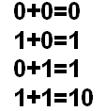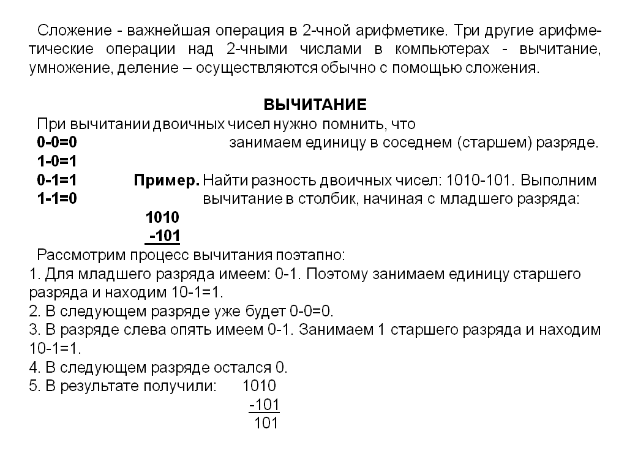 Примеры: 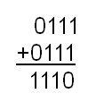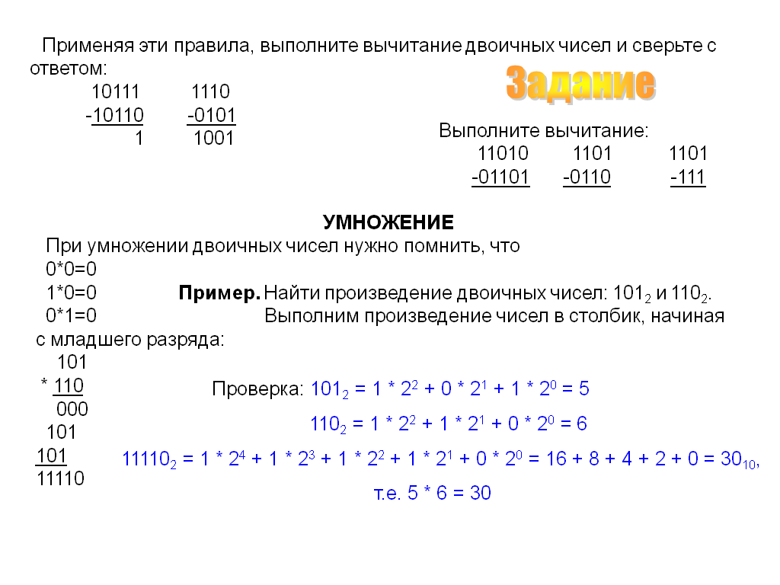

Логика и логические операции
Логика — наука, изучающая законы и формы мышления; учение о способах рассуждений и доказательств; наука о высказываниях и их связях.
Логика – это наука о формах и законах человеческого мышления и, в частности, о законах доказательных рассуждений.
Виды логики:
1. Формальная логика (Аристотель) - анализ наших обычных содержательных рассуждений, выражаемых разговорным языком;
2. Вероятностная логика - основана на применении больших серий испытаний со случайными параметрами;
3. Математическая логика (Лейбниц) - одна из частей формальной логики, изучает рассуждения со строго определенными объектами и суждениями (И или Л);
4. Алгебра логики (алгебра высказываний) – область математической логики, разработана в сер. XIX века англ. математиком Дж. Булем; используется в информатике (ЯП).
Алгебра логики — наука, в которой символами обозначают не числа, а высказывания. Алгебра логики изучает идеализированное высказывание, относительно которого можно утверждать, истинно высказывание или ложно.
Высказываниями могут быть:
1. непосредственно наблюдаемые факты: "Светит солнце", "Этот прямоугольник — квадрат";
2. утверждения о вымышленных объектах или еще не происшедших событиях: "Русалка на ветвях сидит", "Сегодня будет дождь".
Не являются высказываниями:
1. вопросительные предложения (какого цвета этот дом?);
2. побудительные предложения (пейте томатный сок!);
3. предложения с неизвестными данными (сумма числа 5 и X равна 10).
Суждения - это некоторые высказывания, которые могут быть истинными или ложными.
Виды суждений:
1. общие (группа объектов, исп. слова ЛЮБОЙ, КАЖДЫЙ, ВСЯКИЙ, ВСЕ) - «Собаки не любят кошек»;
2. частные (конкретные факты, называются фамилии, имена, клички, названия объектов и т.д.) – «Сегодня солнечный день»;
3. истинные;
4. ложные;
5. простые – «Этот котенок пушистый»;
6. составные (слова-связки И, ИЛИ, НЕ, ЕСЛИ) – «Если на улице холодно, то одеваем теплую одежду».

Таблицы истинности
Таблица истинности – это табличное представление логической операции, в котором перечислены все возможные сочетания значений истинности входных операндов (высказываний) вместе со значением истинности выходного результата операций для каждого из этих сочетаний.
А | В | А и В
1 | 1 | 1
1 | 0 | 0
0 | 1 | 0
0 | 0 | 0

1. Конъюнкция: Соединение двух простых высказываний А и В в одно составное с помощью союза И называется логическим умножением, или конъюнкцией, а результат операции – логическим произведением. Символы для записи: союз «И» – « · » - Λ - ∩ - &.
2. Дизъюнкция: Соединение двух простых высказываний А и В в одно составное с помощью союза ИЛИ, употребляемого в объединяющем смысле, называется логическим сложением, или дизъюнкцией, а результат операции – логической суммой. Символы для записи: союз «ИЛИ» – «+ » - V - U.
А | В | А или В
1 | 1 | 1
1 | 0 | 1
0 | 1 | 1
0 | 0 | 0

3. Инверсия: Присоединение частицы НЕ к простому высказыванию А называется операцией логического отрицания, или инверсией, в результате выполнения операции получается новое высказывание. Запись: «не А» = «неверно, что А» = Ā.
Если высказывание «А» истинно, то его отрицание ложно, и наоборот.

Логические основы компьютера
Логический элемент компьютера – это часть электронной логической схемы, которая реализует элементарную логическую функцию.
Дизъюнкция | Конъюнкция | Инверсия
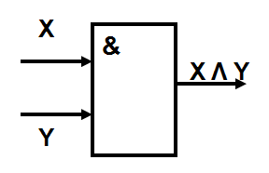 | 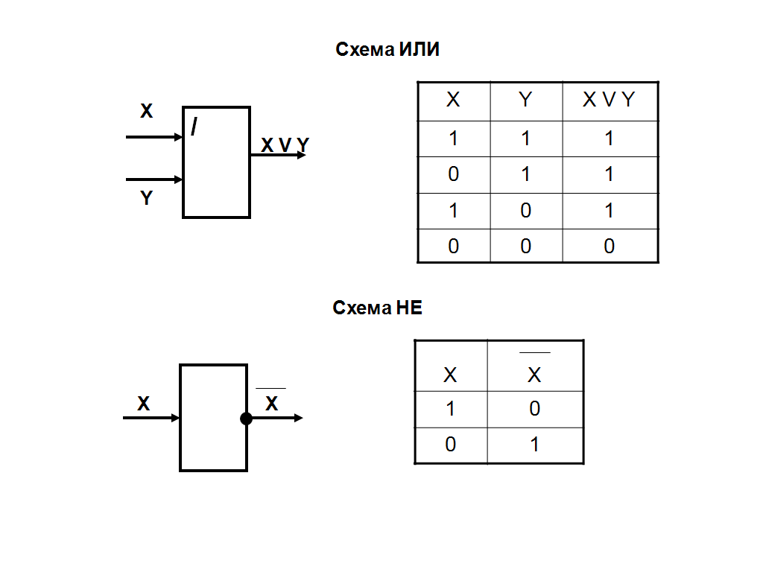

Современные тенденции развития компьютерной техники и архитектуры
Архитектура компьютера - это описание его организации и принципов функционирования его структурных элементов. Включает основные устройства ЭВМ и структуру связей между ними.
Персональный компьютер (ПК) приобрел в последнее десятилетие огромную популярность, стал самой массовой настольной вычислительной системой широкого спектра использования. ПК является открытой системой, т. е может быть укомплектован необходимыми устройствами в зависимости от желаний пользователя.
Вместе с тем существует минимально необходимый набор устройств, называемой базовой аппаратной конфигурацией ПК, при которой пользователь получает возможность работать на компьютере. Этот набор включает системный блок, клавиатуру, монитор и мышь.
Компьютер - это электронное устройство, которое выполняет операции ввода информации, хранения и обработки ее по определенной программе, вывод полученных результатов в форме, пригодной для восприятия человеком.
Аппаратная часть компьютера – HARDWARE.
Программная часть компьютера – SOFTWARE.
Поколения ЭВМ:
1 поколение: 1940 – 1955 гг., электронные лампы.
1946 г. – 1-й электронный компьютер в США, Пенсильванский универ-ситет (ENIAC, конст. Дж. Моучли и Дж. Эккерт).
1949 г. – 1-й компьютер в Англии (EDVAC, констр. М. Уилкс).
1947 – 1948 гг. – 1-я ЭВМ в СССР (МЭСМ /малая эл. сч. машина/, констр. С. Лебедев).
2 поколение: 1955 – 1963 гг., полупроводники – транзисторы.
3 поколение: 1964 – 1976 гг., интегральные схемы (небольшие кристаллы полупроводников, содер. неск. сотен и даже тысяч транзисторов), БИС (полупроводниковый кристалл, содер. неск. сотен тысяч транзисторов.
4 поколение: 1977 – наши дни, микропроцессоры.
Основные элементы системного блока:
1. Микропроцессор - это центральный блок ПК, предназначенный для управления работой всех блоков машины и для выполнения арифметических и логических операций над информацией.
Микропроцессор состоит из следующих составляющих: 1. арифметико-логического устройства, 2. внутреннего запоминающего устройства в виде регистров процессора и внутренней кэш-памяти, 3. устройства управления.
Микропроцессор характеризуется тактовой частотой, разрядностью и архитектурой.
Обработка информации тем быстрее, чем меньше времени уходит на один такт, или чем выше тактовая частота процессора.
Тактовая частота в 1 ГГц эквивалентна исполнению процессором одного миллиарда простых операций в секунду.
Производительность компьютера зависит от объема внутренней памяти, тактовой частоты процессора, разрядности процессора, разрядности магистрали.
2. Внутренняя память компьютера является основной, потому что только с ней непосредственно работает процессор. Ее еще называют оперативной, т.к. она все время находится в работе, обеспечивая процессор информацией.
Внутренняя память делится на
- постоянное запоминающее устройство (ПЗУ, записывается на заводе-производителе);
- оперативное запоминающее устройство (ОЗУ, при выключении ПК - очищается).
3. Внешняя память относится к внешним устройствам ПК и используется для долговременного хранения любой информации, которая может когда-либо потребоваться для решения задач. В частности, во внешней памяти хранится все программное обеспечение компьютера.

Периферийные устройства. Установка периферийных устройств, драйверы
Периферийные устройства - это устройства, дополняющие и расширяющие возможности компьютера (сканер, принтер, микрофон и т.д.).
Драйверы - специальные системные программы для управления внешними устройствами компьютера.

Операторы ветвления
Разветвляющийся алгоритм – это алгоритм, в котором есть команда ветвления.
Полная форма | Неполная форма
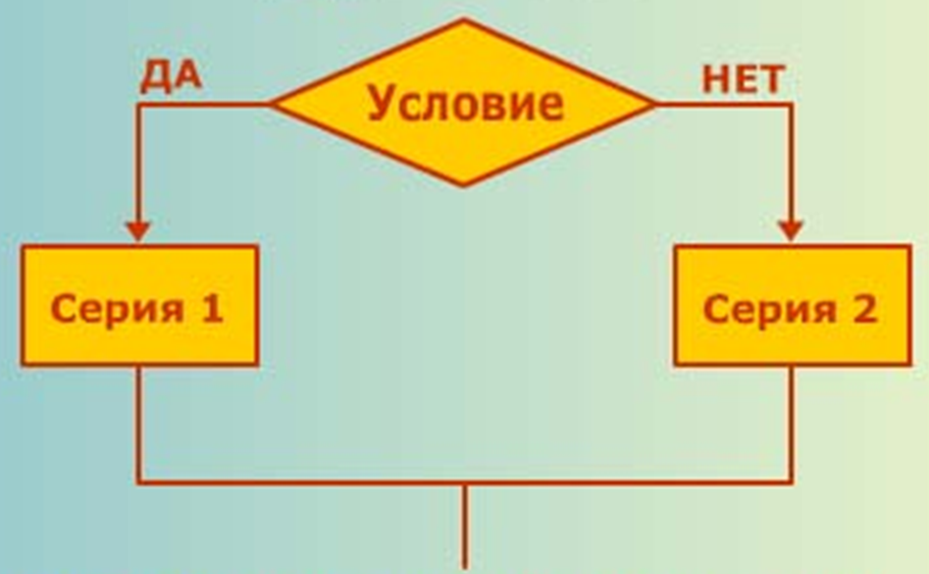 | 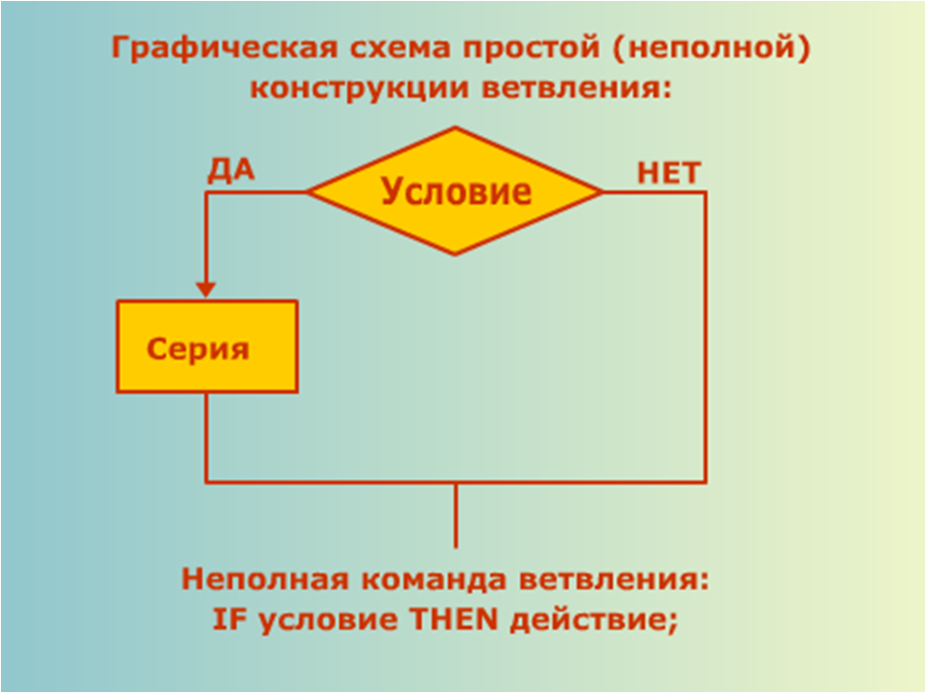
IF логическое условие THEN  оператор 1  ELSE оператор 2 | IF логическое условие THEN  оператор 1
IF A>B THEN A:=A+25 ELSE B:+B/5 | IF A>B THEN A:=A+25
IF – «если», THEN – «то, тогда», ELSE – «иначе»
В качестве условия используются неравенства: A>B, A>=B, A<B, A=B и т.п.
Пример программы:
Составьте программу, удваивающую значение целой переменной а, если а>5, и осуществляющую деление на 2, если a<5.
Program Pr2;
Var а : Integer;
Begin
WriteLn (‘Введите число’);
ReadLn (а);
If а >5 Then а := а*2 Else a := a/5;
WriteLn (‘а =', а);
End.

Сложные условия
2 способа решения задачи со сложным условием: |  | Использование оператора CASE («выбор»)
Program P2;  Var a,x: real;  Begin  Writeln('Введите x');  Read (x);  If x<0  Then a:=x+1  Else  If x<10  Then a := 2*x  Else a := 0;  Writeln (a);  Readln;  End. | Program P4;  Var a, x: real;  Begin  Writeln('Введите x');  Read (x );  If x<0 Then a:=x+1;  If (0<=x) and (x<10) Then a:=2*x;  If x>=10 Then a:=0;  Writeln(a);  Readln;  End. | Program Pr;  Var month: Integer;  Begin  Writeln (‘Введите номер месяца (число от 1 до 12) и нажмите <Enter>’);  Read (month);  Case month of  1, 2, 12: Writeln(‘Зима’);  3 . . 5: Writeln(‘Весна’);  6 . . 8: Writeln(‘Лето’);  9 . .11: Writeln (‘Осень’);  Else Writeln (‘Ошибка ввода данных – число должно быть от 1 до 12’);  End;  End.

Циклические алгоритмы. Программирование циклических алгоритмов
Циклический алгоритм - это такой алгоритм, который содержит команду повторения.
Команда повторения – это составная команда, в которой тело цикла выполняется несколько раз.
Выделяется три типа команд повторения: цикл ДЛЯ, цикл ПОКА, цикл ДО.
Каждый из циклов повторяет некоторую последовательность команд, называемую телом цикла.
цикл ДЛЯ  (цикл со счетчиком) | цикл ПОКА  (цикл с предусловием) | цикл ДО  (цикл с постусловием)
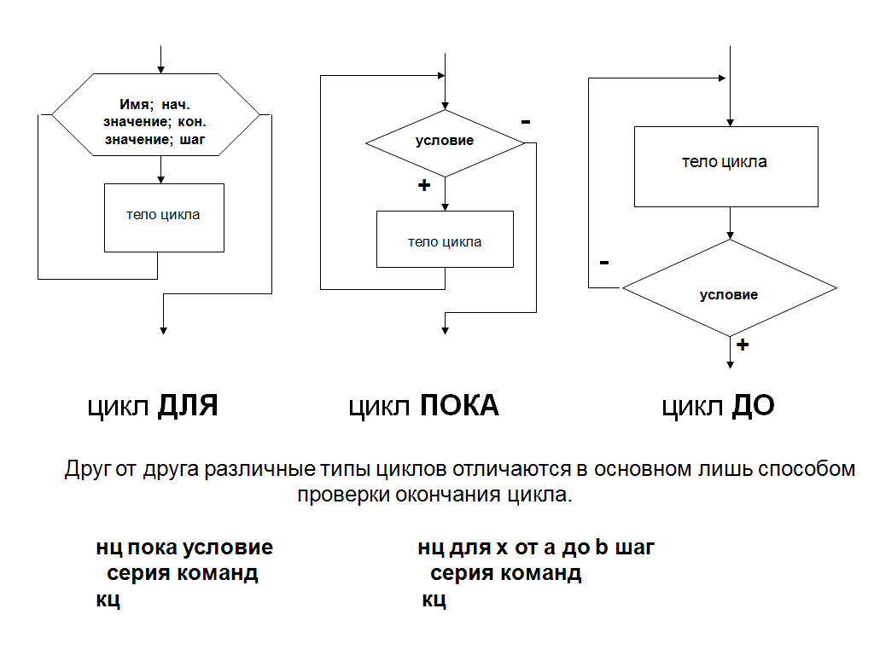
Program Rasstoyanie;  Var i: integer;  k: real;  Begin  Writeln (‘1 миля = 1,609 км’);  For i=5 to 75 step 5 do  k:=i*1.609;  Writeln (i, ‘миль – это’ , k, ‘км’);  Readln;  End. | PROGRAM thisla;  VAR i: integer;  BEGIN  write (‘введите число n: ‘);  i:=1;  while i <= 10 do  writeln (i);  i:= i + 2;  readln;  END. | PROGRAM thisla;  VAR i: integer;  BEGIN  i:=1;  repeat  writeln (i);  i:= i + 2;  until i>10;  readln;  END.
For i=5 to 75 step 5 do  Для i=5 до 75 с шагом 5 выполнять | while i <= 10 do  пока выполняется условие  i <= 10 выполнять | repeat – «повторение»  until i>10  до выполнения условия  i>10

